**Geen kant kiezen van een partij.**



**De kant kiezen van een partij.**

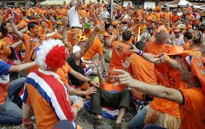

**neutraal**

**partijdig**